МИНИСТЕРСТВО НАУКИ И ВЫСШЕГО ОБРАЗОВАНИЯ РОССИЙСКОЙ ФЕДЕРАЦИИ
федеральное государственное автономное образовательное учреждение высшего образования
«САНКТ-ПЕТЕРБУРГСКИЙ ГОСУДАРСТВЕННЫЙ УНИВЕРСИТЕТ
АЭРОКОСМИЧЕСКОГО ПРИБОРОСТРОЕНИЯ»
КАФЕДРА № 44
ОТЧЕТ
ЗАЩИЩЕН С ОЦЕНКОЙ
ПРЕПОДАВАТЕЛЬ
старший преподаватель |  |  |  | Н.А. Соловьева
должность, уч. Степень, звание |  | подпись, дата |  | инициалы, фамилия

ОТЧЕТ О ЛАБОРАТОРНОЙ РАБОТЕ №3
РАЗРАБОТКА ДИАГРАММЫ КЛАССОВ

по курсу: ТЕХНОЛОГИИ ПРОГРАММИРОВАНИЯ
РАБОТУ ВЫПОЛНИЛ
СТУДЕНТ ГР. № | 4341 |  |  |  | Е.П. Березин
 |  |  | подпись, дата |  | инициалы, фамилия

Санкт-Петербург
2025
Цель работы
Разработать диаграмму классов информационной системы для предметной области, определенной вариантом.
Разработанная диаграмма должна содержать не менее 8 классов и по хотя бы одному примеру следующих отношений: бинарная ассоциация, обобщение, агрегация, композиция, реализация, зависимость.
В каждом классе должны быть атрибуты и методы. Для атрибутов указывать уровень доступа (private, public, protected) и тип данных. Для методов указывать уровень доступа, входные параметры и тип результата. По желанию – значения по умолчанию. Графическое изображение отношений между классами должно быть поддержано соответствующими атрибутами и методами (подробнее в комментариях к отношениям).

Вариант задания
Вариант работы – «Кейтеринг»

Словесное описание классов
- Заказчик (Customer). Данный класс отвечает за работу с клиентом, содержит его личные данные и функции по их редактированию. Клиент может оставить отзыв, сделать или отменить заказ. Стоит отметить, что для осуществления заказа в кейтеринге клиент должен передать данные при заказе в любом случае. Однако решение об их хранении кейтерингом может быть принято исключительно клиентом.
- Отзыв (Review). Данный класс отвечает за отзыв и содержит данные отзыва: данные автора, оценку, дату отправки, содержание (текст), а также видимость и статус отзыва. Изменение статуса отзыва и его видимости принимается менеджером, оценка и содержание отзыва определяются клиентом, а данные автора отзыва и время отправки определяются автоматически.
- Заказ (Order). Данный класс отвечает за функционал заказа и данные по его обработке: статус заказа, тип доставки, адрес доставки, список позиций в заказе, данные заказчика и курьера, а также данные о накладной. В работе с данным классом можно привязать ему накладную, обновить список блюд в заказе, назначить адрес доставки и курьера для именно этого заказа и т.д.
- Накладная (Invoice). Данный класс предназначен для работы с накладной: получение всех данных о заказе, привязку к заказу ответственного за его сборку, статус оплаты и т.д.
- Позиция в заказе (OrderItem). Данный класс предназначен для работы с позицией в каком-то конкретном заказе: названии блюда и его количества. В нем находятся функции по изменению количества блюд в данной позиции (при указании 0 позиция будет автоматически удалена) и подсчету общей суммы по данной позиции.
- Блюдо (Dish). Отвечает за блюдо, доступное для заказа в кейтеринге и содержит следующие данные: название, состав, описание, цена и доступность блюда к заказу. Содержит методы по изменению названия блюда, его описания, состава, цены, а также метод для определения его доступности к заказу.
- Ингредиент (Ingredient). Данный класс отвечает по совместительству как за ингредиент (название и ед. измерения), так и за склад (его доступное количество). Содержит методы по изменению данных параметров, а также при использовании/поставки соответствующе изменяет его доступное количество.
- Интерфейс сборки заказов (ICollectOrder). Виртуальный класс, используемый сборщиком заказа, где и определена реализация процесса сборки. Также задействован поваром для приготовления блюда из позиции заказа в нужном количестве.
- Сотрудник (Employee). Общий описательный класс, содержащий атрибуты, свойственные всем сотрудникам (id, ФИО, дату найма и текущую должность) и методы для изменения ФИО и должности.
- Менеджер (Manager). Отвечает за функционал, свойственный только менеджеру: модерация отзывов и кооперация с клиентом для разрешения конфликтов, связанных с заказом, и обработке ошибок, выполненных на каком-либо этапе закзаза.
- Повар (Cook). Отвечает за работу повара по приготовлению блюда в заказе.
- Сборщик заказов (OrderPicker). Отвечает за сборку заказа и составление накладной.
- Курьер (Courier). Отвечает за доставку заказов до клиентов. Для этого, помимо функции доставки, есть функционал для определения маршрута доставки и его завершения.
Разработанная диаграмма классов приведена на рисунке 1.
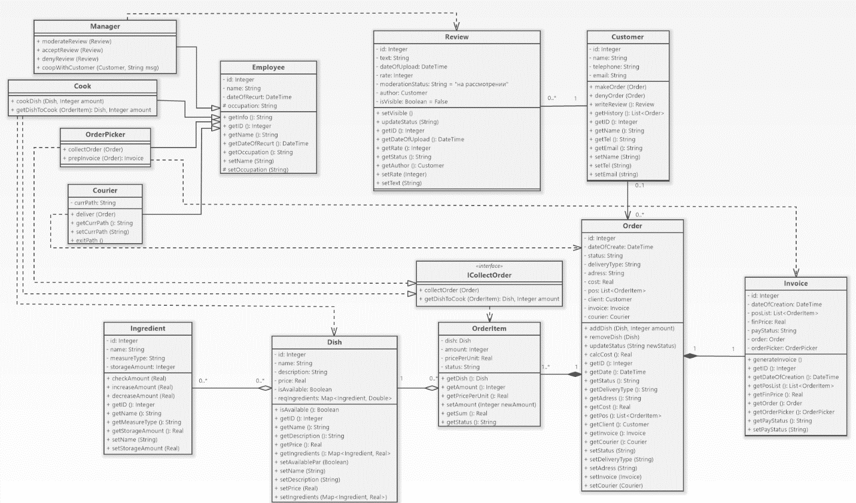
Рисунок 1 – Диаграмма классов

Выводы
В ходе выполнения лабораторной работы была изучена такая диаграмма языка UML как диаграмма классов. Процесс ее построения оказался довольно-таки кропотливым делом. В результате выполнения работы удалось создать диаграмму классов, описывающую работу кейтеринга, где изложены основные процессы работы той или иной части системы.
Были использованы самые различные виды связи между классами: бинарная ассоциация между заказчиком и заказом, определяющая их взаимосвязь (заказ делается заказчиком, у заказчика может быть связь с предыдущими заказами при их наличии и наличии аккаунта в системе кейтеринга, например, для постоянных заказов; заказ может иметь или одного заказчика, или не иметь вовсе (при таком условии в качестве заглушки может использвоаться заказчик-пустышка, или данные заказчика могут быть удалены при необходсти)), агрегация между блюдом и позицией заказа (демонстрирует, что блюдо является частью позиции заказа, но при удалении одного из них другое не будет удалено), композицией (демонстрирует неразрывное существование между заказом и накладной как его части. При удалении заказа будет удалена и накладной), реализации между интерфейсом и сборщиком заказов с поваром, а также общения между классом с общим описанием свойств сотрудников и классами, описывающими их непосредственный функционал в соответствии с должностями.

